Тема выступления: **Становление партнёрских отношений между родителями и педагогами ДОО посредством использования разных форм взаимодействия.**

Подготовила

Мазунина Светлана Павловна

воспитатель

МБДОУ «Детский сад №7»

г. Верещагино

ФГОС ДОО ставит перед ДОО одно из условий «взаимодействие с родителями (законными представителями) по вопросам образования ребёнка, непосредственного вовлечения их в образовательную деятельность, в том числе посредством создания образовательных проектов совместной с семьёй на основе выявления потребностей и поддержке образовательных инициатив семей, ориентирует педагогов на тесное взаимодействие с семьями воспитанников и предлагает участие родителей в образовательной деятельности ДОО». (ФГОС ДОО 3.2.5.).

По мнению Метеновой Н. М : « В настоящее время каждое образовательное учреждение ведёт активный поиск эффективных способов взаимодействия с семьей. В этой связи разработка новых форм работы образовательного учреждения с семьёй, апробация готовых решений привлечения родительской общественности к жизни детского сада, посвященных проблемам семейного воспитания, крайне актуальны». слайд 2.

Существует ряд проблем в установлении взаимодействии с родителями:

* Недостаточная готовность и включенность родителей в управление качеством образования детей.
* Психологический барьер у родителей при общении с педагогами.
* Несовпадением взаимных ожиданий, с имеющим иногда место недоверием родителей к воспитателям.
* Взаимодействие родителей и педагогов исходит из разных систем ценностей.
* Частая занятость родителя. слайд 3.

Цель: Установление партнерских отношений в системе ***«****воспитатель-родитель-ребенок»*, создание атмосферы общности интересов психологической поддержки родителей , и выработка единой системы ценностей в воспитательно-образовательном процессе дошкольников, посредством применения разнообразия форм работы с родителями. слайд4.

**Новизна отношений:**

* Взаимодействие — это универсальная форма движения, развития, которая определяет существование и структурную организацию любой материальной системы, процессы воздействия объектов друг на друга, их взаимную обусловленность и порождение одним объектом другого. (Большой Энциклопедический словарь, М, Мозаика, 2000.-345с.)
* Партнерство — определенная форма взаимодействия, сотрудничества, взаимоотношений в процессе достижения совместно поставленных целей.(Социальное партнерство: Словарь справочник/ Руководители авт. Коллектива В. Н. Киселев, В. Г. Смольков.-М.: ОАО Изд. «Экономика», 1999.-232с. слайд 5.

В условиях реализации ФГОС ДО предложены 4 основных направления взаимодействий с родителями.

1. Познавательное направление.
2. Информационно-аналитическое направление
3. Наглядно-информированное направление
4. Досуговое направление.

Хочу поделиться с Вами опытом применения разных форм взаимодействия в своей работе.

1. Традиционные формы:

- сезонные папки передвижки,

- консультации в родительском уголке,

- информационный блок от доктора,

- листовки,

- наглядные пособия.

2. Нетрадиционные формы:

По рекомендации Метеновой Надежды Михайловны размещаю информацию внизу на горизонтальную площадь, или вешаю табличку на грудь, или размещаю на «Рекламный щит». слайд 7.

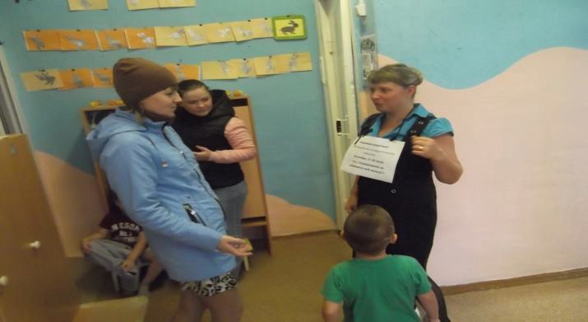

Открыта страница ВК «Наш детский сад», где воспитатели и родители являются активными пользователями , участниками при обсуждений вопросов, касающихся воспитательно-образовательного процесса воспитанников и размещение объявлений. это удобно и эффективно. слайд 7.

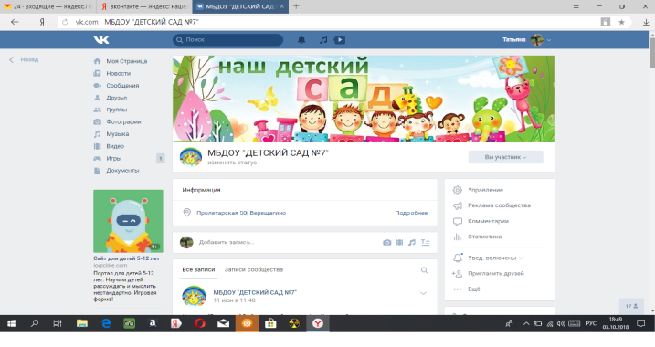

Набирая вновь группу детей, знакомлюсь не только с детьми, но и с родителями. Использую такие формы: анкетирование, опрос. В дальнейшем составляю план взаимодействия с родителями.

При реализации краевого проекта «Читаем вместе» с родителями и детьми был организован Буккроссинг. В рамках партнёрства команда родителей организовала и продемонстрировала театрализацию сказки «Теремок». Также родителями была проведена выставка книг принесённых из дома и акция «Светлячок»- родители при свете лампы читали детям книги.

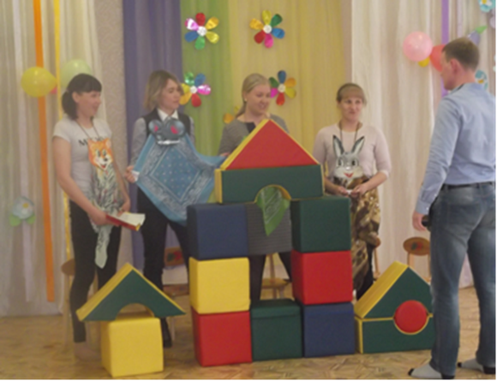

В группе я применяю следующие формы работы:

- «День самоуправления» , где родители с детьми организовали и провели сюжетно-ролевую игру «Автобус», подвижные игры, дидактические игры.

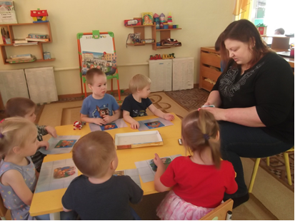 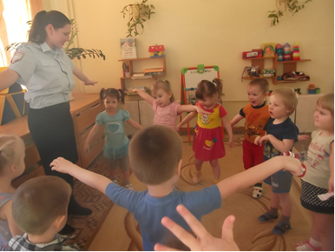

Я использую форму введения и обучение родителей в образовательную деятельность :

- это родительские собрания через мастер-класс : Волшебные фигурки», «Пластилиновая страна»; круглый стол «Профилактика простудных заболеваний в домашних условиях».

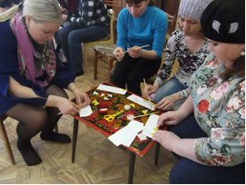 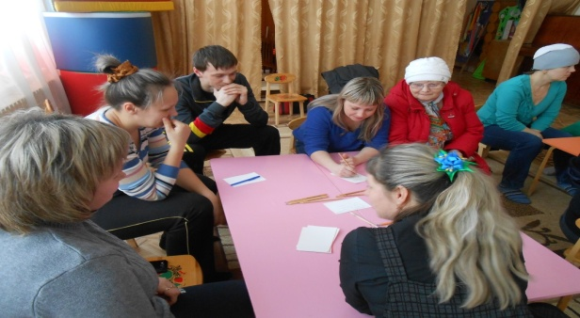

- фотовыставки: «Вспомним о лете», «Зимние прогулки», «Достижение выпускников».

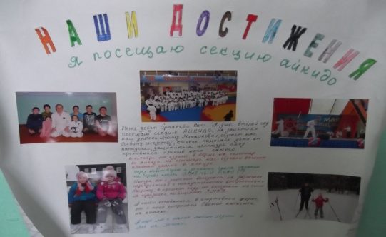

- изготовление родителями и детей стенгазет: «Поздравление для мам», «Мы за здоровый образ жизни», «Поздравляем папу».

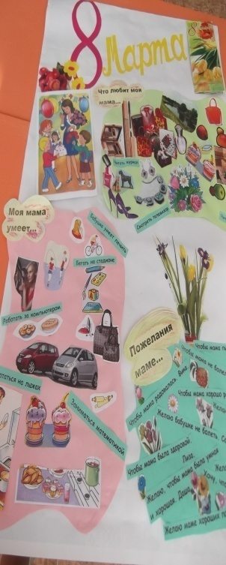 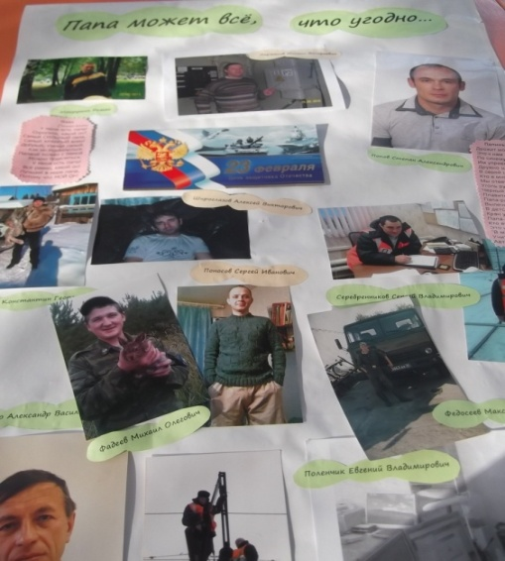

- Коллаж из мини-рассказов6 «Мой прадед был на войне»

- аукцион презентаций «Семья и спорт»

- Субботники. Привлечение родителей для оформления и приведения в порядок прогулочного участка для детей в ДОУ.

- Тематическая выставки.

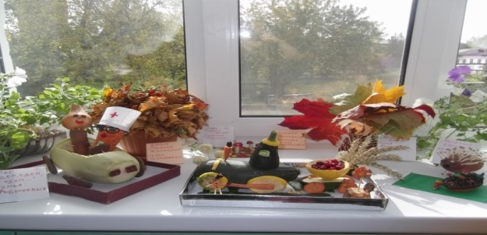 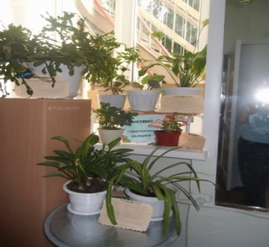

-праздники и развлечения с вовлечением родителей как участников и ведущих.

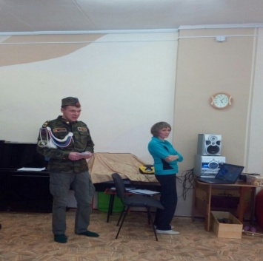 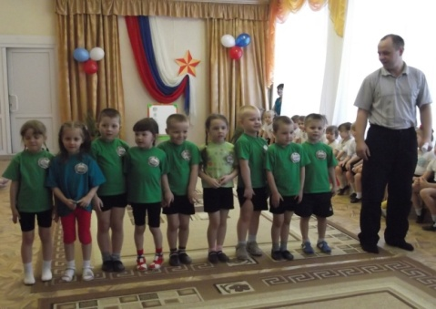

В рамках программы развития детского сада был разработан проект «Партнёры». Я являюсь активным участником этого проекта. В ходе реализации проекта были определены разные формы работы с родителями.

- Дежурный папа или мама.

- Демонстрация поделок родителями через проведения мастер-класса «Эко-ёлочка».

-День самоуправления в детском саду.

Походы с детьми и родителями в лес, где организуем квест игры: «Сокровища пиратов», «Зарница».

- организован семейный клуб «Семейная гостиная» по технологии Бачевой Е.В. «Уроки семейной любви».

- Ярмарка талантов, в рамках Единого родительского дня «Родители реализуют ФГОС».

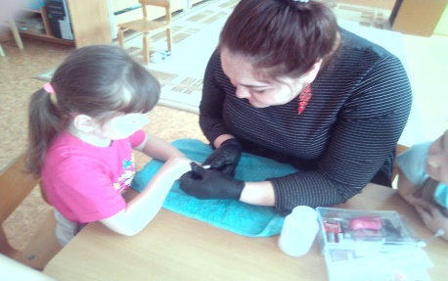 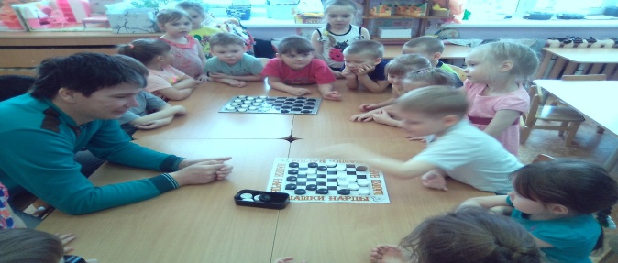

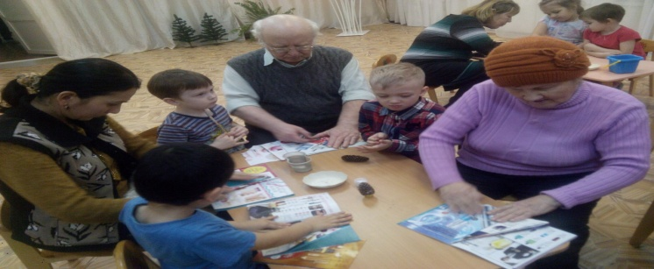 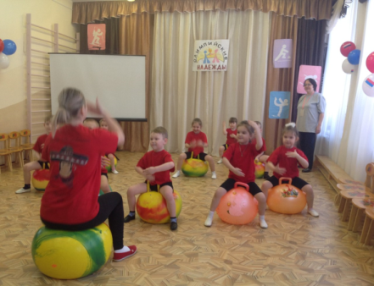

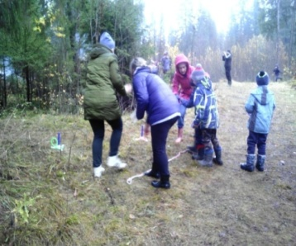 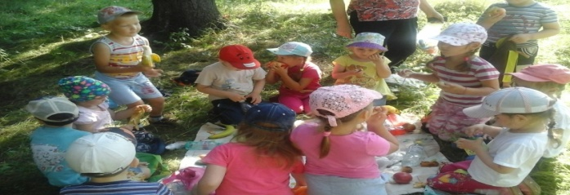

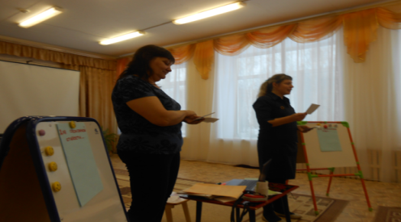 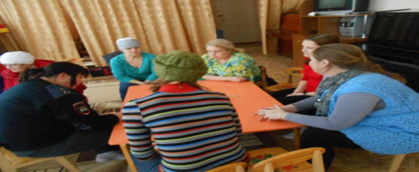

Таким образом в моей группе:

* Установлены партнерские отношения в системе ***«****воспитатель-родитель-ребенок»*,
* Создана атмосфера общности интересов и поддержки родителей
* Выработана единая система ценностей в воспитательно-образовательном процессе дошкольников между .

литература

1. Бачева Е.В. Уроки семейной любви. г. Пермь 2014г.

2. Бабынина Т.Ф., Гильманова Л.В., Головенко В.Э. Диалог с родителями. ТЦ Сфера 2016г.

3. Большой энциклопедический словарь, М. Мозаика, 2000г. -345с.

4. Давыдова О.И., Майер А.А. Компетентностный подход в работе дошкольного образовательного учреждения с родителями. Детство-пресс 2012г.

5. Метенова Н.М. Взрослым о детях. Новые подходы к оформлению и содержанию наглядной информации для родителей в дошкольных учреждениях. Ярославль, 1999г.

6. Логинова Е.В., Шиврина Е.В., Александрова И.А. Выстраивание партнёрских отношений ДОУ с родителями с целью оптимизации детско-родительских отношений как условие личностного развития ребёнка. Педагогика: традиции и инновации: материалы 6 международной научной конференции (г. Челябинск, февраль 2-15г).

7. Словарь справочник. авторский коллектив Киселёв В.Н., Смольков В.Г. – М: ОАО Изд. «Экономика», 1999г.-232с.